数据仓库——Movielens分析

一、实验环境
操作系统 | Linux/Deepin15.5
处理器 | Intel(R) Core(TM) i5-6500 4核
内存 | 8G
硬盘 | 1T
开发语言 | Python/Jupyter
工具依赖 | Pandas/Tensorflow/Keras等

二、数据下载
本实验将会使用公开数据集 Movielens (ml-100k)作为数据源，该数据集可以通过网页https://grouplens.org/datasets/movielens/100k/下载。
该数据集记录了943个用户对1682部电影的共100,000个评分，每个用户至少对20部电影进行了评分。这些数据中包括电影评分、电影元数据（风格类型和年代）以及关于用户的人口统计学数据（年龄、邮编、性别和职业等）。
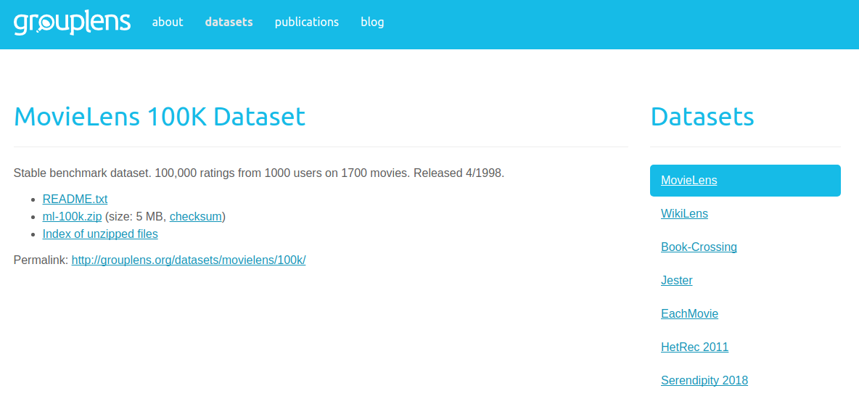
三、数据说明
（1）用户表 users：共943条数据
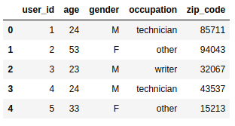
user_id | 用户标识，数值型，唯一标识一个用户
age | 年龄，数值型
gender | 性别，字符串型，M:男，F:女
occupation | 职业，字符串型，如student，artist等
zip_code | 邮编，字符串型，用户邮寄地址的邮编

（2）电影信息表 movies：共1682条数据
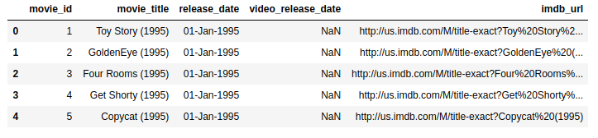
movie_id | 电影标识，唯一标识一部电影
movie_title | 电影名字
release_date | 上映日期
video_release_date | VCD发行日期
imdb_URL | 在IMDB中的链接地址
unknown | 电影类型为“未知”，1：是 0：否
action | 电影类型为“动作片”，1：是 0：否
... | 共19中电影类型，如：探险片、动画片...  属性说明同 Action

（3）用户评分表 ratings：共10000条数据
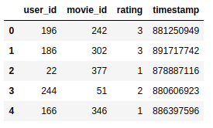
user_id | 用户标识，数值型，唯一标识一个用户
movie_id | 电影标识，数值型，唯一标识一部电影
rating | 用户评分，数值型，从1-5,的整数
timestamps | 用户评分时间，数值型，Unix时间，即从1970/1/1开始的秒数

四、数据清洗
数据的质量决定数据的价值，我们往往通过数据清洗的技术来改善源数据的质量。一些错误和典型的数据不一致性如下：
- 错误拼写的名字和地址
- 不可能的或错误的出生日期
- 没有使用目的的字段
- 不匹配的地址和电话区号
- 缺失的数据
- 重复的数据
- 跨源的不一致性（例如不同的地址）等
部分字段可以无视，如用户表中的 zip_code、电影表中的 imdb_url 等；部分字段存在空缺，如电影表中的 video_release_date，由于后续实验无需该属性，所以可以无视。

五、概念结构
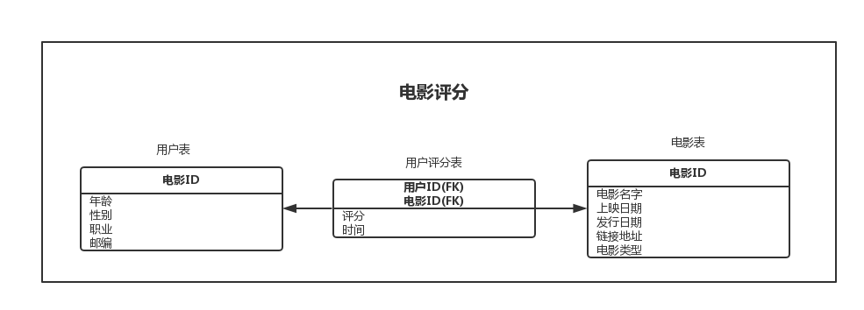

六、逻辑结构
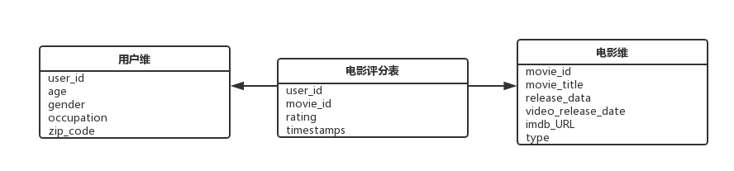

七、数据挖掘
（实验部分详情请见：deep.html或者deep.ipynb）
Pandas 是基于NumPy 的一种工具，该工具是为了解决数据分析任务而创建的。Pandas 纳入了大量库和一些标准的数据模型，提供了高效地操作大型数据集所需的工具。Pandas提供了大量能使我们快速便捷地处理数据的函数和方法。你很快就会发现，它是使Python成为强大而高效的数据分析环境的重要因素之一。

# 加载用户维
users = pd.read_csv('ml-100k/u.user', sep='|', names=user_cols, encoding='latin-1')
# 加载电影维
movies = pd.read_csv('ml-100k/u.item', sep='|', names=movie_cols, usecols=range(5), encoding='latin-1')
# 加载电影评分表
ratings = pd.read_csv('ml-100k/u.data', sep='\t', names=rating_cols, encoding='latin-1')

（1）电影评价最多 TOP10
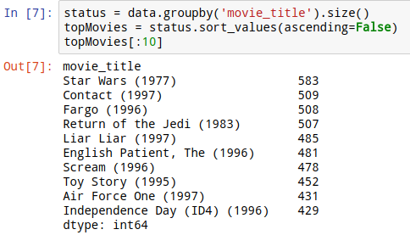

（2）电影评价最高 TOP10
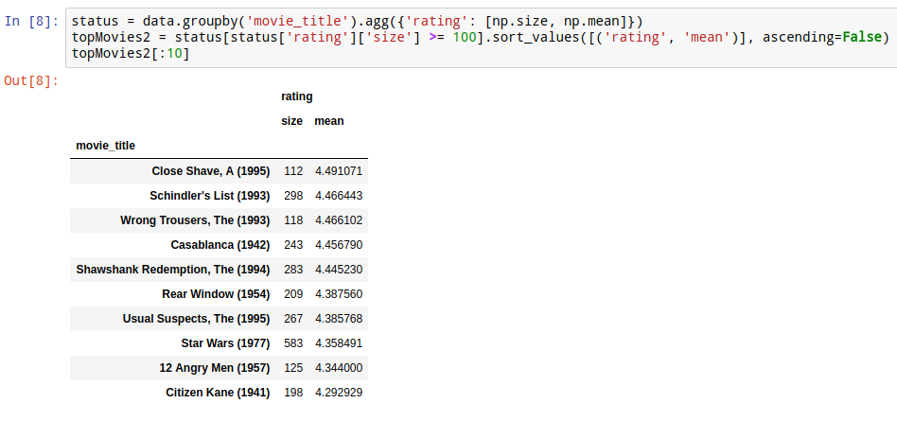

（3）年龄分布
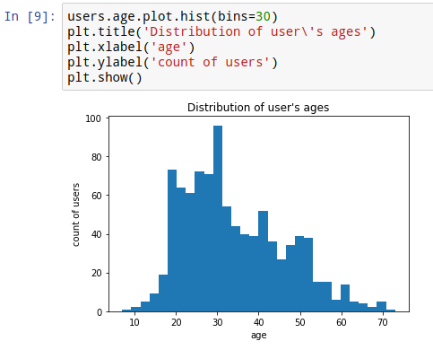

（4）性别分布
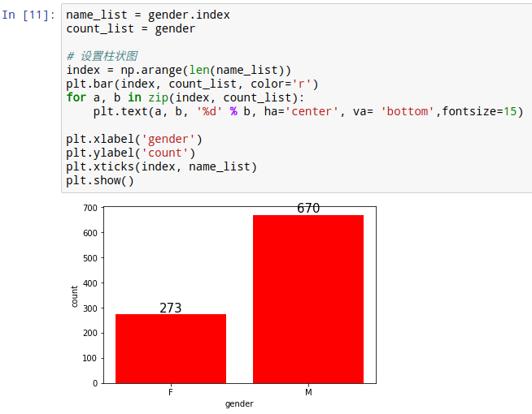

（5）职业分布
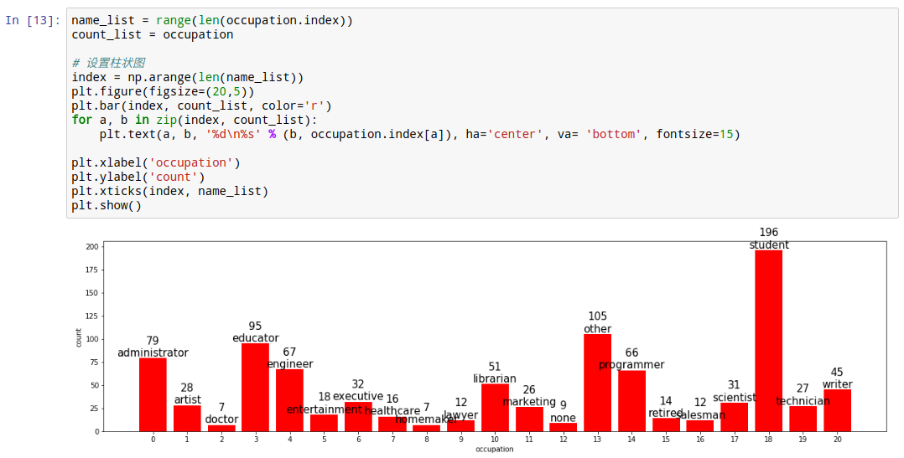

八、扩展实验——推荐系统
推荐系统是利用电子商务网站向客户提供商品信息和建议，帮助用户决定应该购买什么产品，模拟销售人员帮助客户完成购买过程。个性化推荐是根据用户的兴趣特点和购买行为，向用户推荐用户感兴趣的信息和商品。
随着电子商务规模的不断扩大，商品个数和种类快速增长，顾客需要花费大量的时间才能找到自己想买的商品。这种浏览大量无关的信息和产品过程无疑会使淹没在信息过载问题中的消费者不断流失。
为了解决这些问题，个性化推荐系统应运而生。个性化推荐系统是建立在海量数据挖掘基础上的一种高级商务智能平台，以帮助电子商务网站为其顾客购物提供完全个性化的决策支持和信息服务。
MovieLens数据集保存了用户对电影的评分。基于这个数据集，我们可以测试一些推荐算法、评分预测算法。下面我们将通过实验，使用简单的全连接网络来预测用户对某部电影的评分。

定义模型
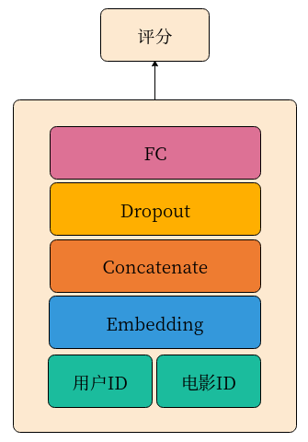
将用户ID和电影ID送入嵌入层合并，再经过简单的全连接层，输出电影评分。更复杂的模型可以加入CNN、RNN等神经网络。

（2）训练模型
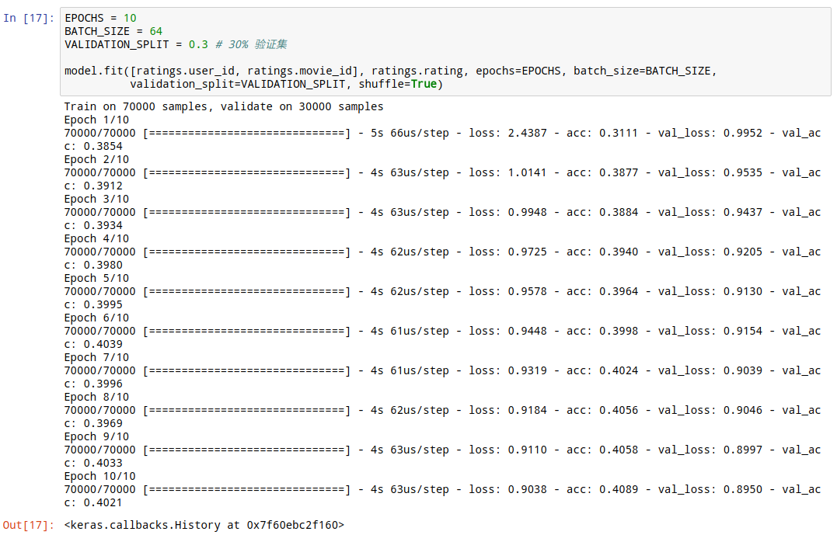
可以看到，训练数据集的准确率和验证数据集的准确率最终稳定在40%左右，没有形成明显的波动，说明模型训练结束。

- 测试模型
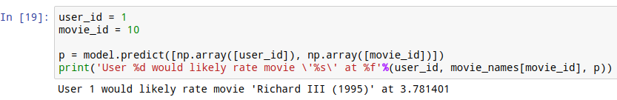
输出预测结果，用户NO.1给电影NO.10的评分为3.781401.

- 可视化结果
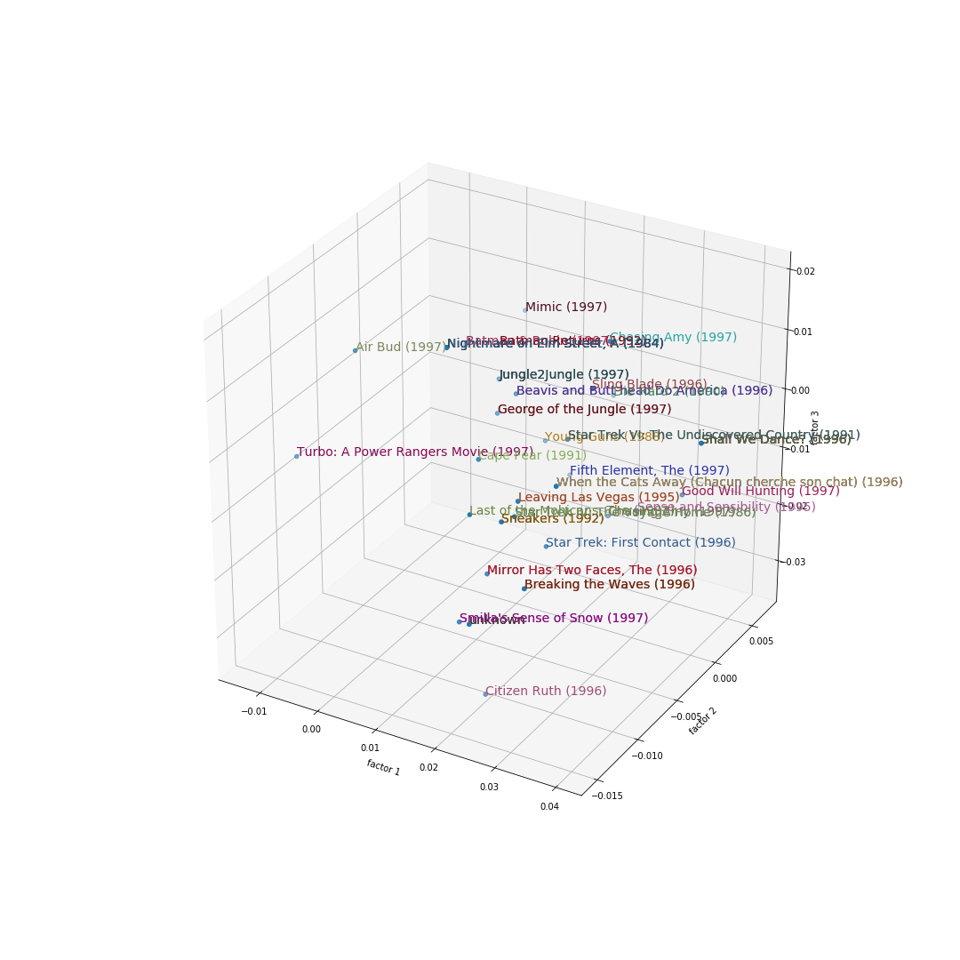
经过PCA降维，将电影映射到三维空间中。两部不相关的电影，向量之间的距离会相对大；两部相关的电影，向量之间的距离会相对小。

